Matkalla Vaasassa ja Tuurissa 19 – 20.7.2008

MATKALLA VAASASSA JA TUURISSA

Matkatunnelmia muistelee matkanjohtaja Meeri Kauppinen
Vihdoinkin koitti se kauan odotettu lauantai-aamu 19.07. jolloin pääsimme lähtemään asuntomessumatkalle. Lähtö oli klo 5.00 linja-autoasemalta ja iloinen yllätys oli, että kaikki matkalle ilmoittautuneet olivat hyvissä ajoin asemalla ja valmiina lähtöön. Pientä jännitystä oli ollut ilmassa, että miten käy sitten kun lähtöhetki koittaa, miten moni jää tulematta. Mutta onneksi kaikki tulivat kenen pitikin tulla, kiitos kaikille ilmoittautuneille siitä. Meitä oli yhteensä 52 ja kuljettaja.
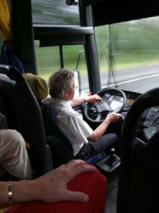
Autokuski Niilo
Olimme matkalla Pohjolan Matkan autolla ja kuljettajana oli Niilo Pyörre. Matka taittui hyvin joutuisasti ja olimme jo vaille seitsemän Siilinjärven ABC:llä, jossa pidettiin ensimmäinen tauko. Puolen tunnin virkistäytymisen jälkeen suuntasimme kohti Viitasaarta ja Kyyjärveä, jossa pidettiin toinen tauko Shell Helmi Simpukassa. Puolen tunnin tauolla osa matkalaisista ehti käydä läheisellä torillakin.
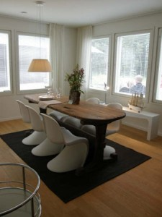
Antiikkia ja modernia rinnakkain
Aamulla olimme lähteneet matkaan aurinkoisesta Lieksasta, mutta kun lähestyimme Vaasaa, alkoi taivaalle kertyä yhä enemmän pilviä. Niinpä sitten vähän ennen Vaasaa meitä oli vastassa ukonilma ja todella kova vesisade. Se pisti vähän mielen matalaksi, että tähänkö se tärväytyi meidän messumatka, sateen pitoon. Mutta säänhaltija olikin meidän puolella ja kun tulimme asuntomessu-alueelle, alkoi aurinko paistaa. Lunastin yhteislipun meille kaikille ja sitten lähdimme tutustumaan asuntomessujen antiin.
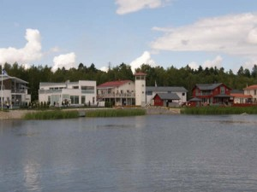
Messutaloja Suvilahden rannassa

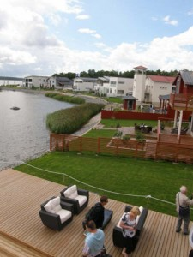
Näkymä messualueen rannassa
Vähän oli saman oloista kuin viime kesänä Hämeenlinnassa, talot olivat aika ihmeellisen näköisiä laatikoita ja hinnat olivat päätähuimaavia. Kävi tietysti mielessä, että kuka pystyy ostamaan talon, jos hinta on useita satojatuhansia euroja. Mutta kai niitäkin on, jotka pystyvät.
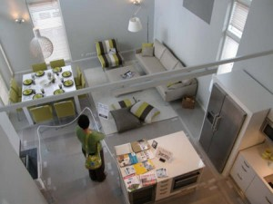
Harmoninen sisustus
Asuntomessu-alue oli sijoitettu mukavaan lahden poukamaan ja mereltä kävi vilvoittava tuuli.
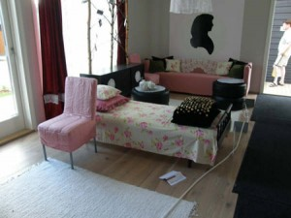
Kirpputorisisustus
Sisustukset olivat tietysti viimeisimpien muoti-ilmiöiden mukaisia. Oli siellä sentään yksi talo sisustettu kokonaan kirpputoritavaroilla. Vanhoja tavaroita oli uudistettu mm. maalaamalla. Pihat olivat yksi ”sisustuselementti”. Oli monenlaisia pöytäryhmiä ja grillejä ja poreammeita. Kaupunkilaiset taitavat harrastaa takapihalla oleskelua aika paljon. Aikaa kiertämiseen oli varattu nelisen tuntia ja se kyllä riitti yleiskatsauksen tekemiseen. Säänhaltijakin oli sitä mieltä, että messuilta joudettiin pois klo 16.30, koska vähän ennen sitä alkoi sataa.
Lähdimme ajelemaan kohti Tuuria vesisateen saattelemana, mutta kun Tuuri lähestyi, alkoi ilmakin kirkastua ja aurinko paistoi jälleen meille. Olimme Tuurissa noin klo 18.30. ja majoituimme ylelliseen OnnenTähti hotelliin. Sisälle ei päässytkään ihan helposti, kun kaikki ovet olivat lukossa, onneksi sentään ovisummeri toimi. Sisään kirjautumisen jälkeen oli huoneeseen pääsy mielenkiintoista, kun kaikki väliovetkin olivat lukossa ja vain avainkorttia käyttämällä pääsi lopulta huoneen ovelle asti. Jotkut yrittivät päästä hissillä, mutta ei tainnut kaikilla sekään onnistua.
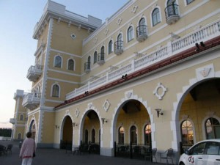
Hotelli OnnenTähti Tuurissa
Se todettiin, että ei sinne kyllä asiattomat tule hotellin käytäville kurkkimaan. Lopulta kun huoneenkin ovi oli saatu auki, niin ärtymys ja väsymyskin oli tipotiessään. Pakko se on uskoa, että rahalla saa kaikkea kivaa. Huone oli tilava ja hienosti sisustettu ja kattokruunukin oli riittävän iso. Sänky oli myös ihan riittävän iso. Kaappien kätköistä löytyi televisio, jonka kuvaruudulla toivotettiin oikein nimien kanssa tervetulleeksi. Kylpyhuoneen vesikalusteissa oli vähän kullankin kimallusta.
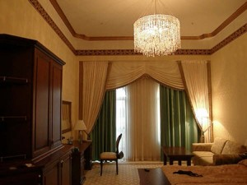
Huoneen sisustus
Kyllä sitä nyt maalaistyttö oli päässyt kerrankin hienoon huoneeseen yöpymään. Kiva poika se Vesa Keskinen, kun käyttää niitä rahojaan meidän muidenkin iloksi. Kaikille ei valitettavasti riittänyt huonetta, jossa olisi ollut jonkunlainen parveke vaan muutamissa huoneissa näkymä oli vain katolle. Toivottavasti sisustuksen ylellisyys korvasi ikkunanäkymän huonouden. Majoittumisen jälkeen ehdittiin vähän siistiytyä, kun illallinen jo odotti meitä klo 20.00. Nälkä jo olikin.
Ruoaksi meille oli tilattu broilerifileepihvi kermaperunoilla, alkuruokana yrttimozzarella-salaatti ja jälkiruokana appelsiinimangojäädyke ja kahvi. Ruoka tarjoiltiin pöytiin, joten ei tarvinnut kuin ruveta syömään. Ruoka oli todella hyvää. Ainoa miinus ehkä oli, että tarjoilu oli aika hidasta, osa ehti jo syödä kun viimeiset vasta saivat ruoan eteensä. Ruokailun jälkeen olo oli aika ”omenainen”. Pakko oli käydä vähän kävelemässä, että maha vähän keveni ennen nukkumaan menoa.
Pitkän päivän jälkeen osa meistä oli väsyneitä ja valmiina nukkumaan mutta osa meistä kaipasi tansseja, joita ei OnnenTähden ravintolassa ollut. Ravintola sulki ovensa jo klo 22.30. Lähin tanssipaikka olisi kai ollut Alavudella, jonne on matkaa vajaa kymmenen kilometriä. Valmiiksi järjestetty matkaohjelma lauantaina päättyi ruokailuun eli noin klo 22.00 ja sen jälkeen jokainen sai järjestää itselleen ilta- ja yöohjelmaa oman valintansa mukaan.
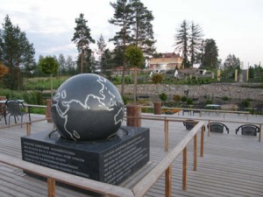
Vesa Keskisen linna Tuurissa
Sunnuntaina heräsimme kauniiseen aamuun hyvin nukutun yön jälkeen. Aamupala oli maittava ja monipuolinen. Yhdentoista jälkeen veimme matkalaukut linja-autoon ja sitten siirryimme odottamaan kauppojen aukenemista. Kun kauppojen ovet aukenivat klo 12.00, oli ainakin tavarapuodin ovella ihmisiä ruuhkaksi asti. Alkusumasta kun selvittiin, niin sitten ei ruuhkaa ollutkaan, kun ihmiset hajaantuivat ympäri isoa kauppaa. Paljonhan siellä oli tavaraa ja hypisteltävää. Vaatteiden hintataso ainakin oli alhaisempi kuin Lieksassa ja valikoimaa oli ihan kiitettävästi. Ihmeteltiin sitäkin, että miksi meidän kaupoissa ei näy mitään vastaavaa. Tavarapuodissa riitti katseltavaa pariksi tunniksi ja sitten oli jo syytä vaihtaa kauppaa. Vaatteita, musiikkia ja kosmetiikkaa sieltä ainakin tarttui mukaan. Onnentien raitilla riitti kauppoja, joten ostoksille varattu aika, viisi tuntia, menikin tosi nopeasti.
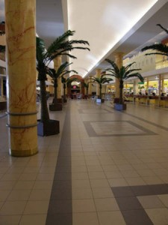
Kaupan aula
Joittenkin mielestä se varattu aika oli aivan liian pitkä, mutta toivottavasti joku muukin kuin minä sai aikansa siellä hyvin kulumaan. Kaikki hyvä loppuu aikanaan ja niin nytkin. Kello oli 17.00 ja oli aika startata kotimatkalle. Vesisade alkoi saman tien ja saatteli meitä koko kotimatkan, välillä satoi tosi rankasti. Tulomatkalla pidimme tauot Vaajakosken ABC:llä ja Kasurilan Shellillä Siilinjärvellä.
Tuurissa olimme niin hurmoksessa, etten minä eikä kukaan muukaan muistanut, että olisimme ottaneet yhteiskuvan ”linnan” rappusilla. Tulomatkalla oli sitten todella huono valokuvauskeli, joten yhteispotretti jäi valitettavasti ottamatta mutta muita otoksia matkalta kyllä jäi.
Matka onnistui kaikin puolin hyvin, matkaohjelman mukaiset aikataulut pitivät hyvin paikkansa eikä mitään ”rettelöitäkään” sattunut. Kotona Lieksassa olimme noin klo 23.30. Matkaseurueelle lausun suuret kiitokset hyvin onnistuneesta matkasta ja kuljettajallemme Niilolle kiitokset hyvin sujuneesta kyydityksestä. Saadusta palautteesta päätellen matkaan oltiin tyytyväisiä. Muutamat toivoivat jopa uutta retkeä Tuuriin. Kohta täytyykin ruveta tekemään ensi vuoden toimintasuunnitelmaa ja siinä vaiheessa mietitään kaikkia ehdotelmia, mitä on esitetty. Hallitus ottaa mielellään vastaan jäsenistön toiveita matkoista, retkistä ja muista tapahtumista, joita voitaisiin järjestää.
Matkamuisteluterveisin Meeri

